（FR/タブレット）非課税口座開設日の
先日付NISA注文対応
要件定義書
Ver.4.00
2026 年 5月 25日



金融フロントシステム第二部
沼澤
担当者
／ ／
印
ＰＭ
／ ／
印
部長/役席
／ ／
印
ユーザ
／ ／
＜ 改訂履歴 ＞
Ver | 改訂日 | 内容 | 担当者 | PM
1.0 | 2026/2/18 | 新規作成 | 小坂田 | 竹内
2.0 | 2026/4/23 | 修正 | 沼澤 | 竹内
3.0 | 2026/5/19 | 修正(取引シミュレーション機能追加、移行日程修正) | 沼澤 | 竹内
4.0 | 2026/5/25 | 修正(進捗状況一覧画面の修正、投信残高注文画面・申込状況画面の追加、メッセージ一覧の修正、システム機能概要③の対応事項修正) | 沼澤 | 竹内

目次
1. システムの目的と目標 9
2. 業務要件 10
2.1. 現行業務・システムの問題点と改善点 10
2.2. 制度・業務要件 10
3. システムの基本要求事項 12
4. 成果物 12
5. マイルストーン日程 13
6. 制約・前提条件 14
6.1. システム機能に関する前提条件 14
6.2. テストに関する前提条件 14
6.3. プロジェクトに関する前提条件 15
7. システムの概要 15
7.1. 事務フロー／業務フロー 15
7.2. システム化の範囲と境界 16
7.3. システム概念図 17
8. システムの利用者 18
9. 他システムへの影響 20
10. システムの構成 20
10.1. ハードウェア構成 20
10.2. ソフトウェア構成 22
11. 外部設計 22
11.1. 機能概要 22
11.1.1. システム機能概要 22
11.2. 画面 24
11.2.1. 画面一覧 24
11.2.2. 画面遷移 25
11.2.3. 画面イメージ 25
11.3. 帳票 26
11.3.1. 帳票一覧 26
11.3.2. 帳票イメージ 27
11.4. メッセージ 28
11.4.1. メッセージ一覧 28
11.5. 他システムとの接続 29
11.5.1. 接続システム一覧 29
11.5.2. インタフェース仕様 29
11.5.3. インタフェースフォーマット 31
11.6. システム利用者権限 32
11.7. 業務監視機能 32
12. パッケージソフトウェア 33
13. 非機能要件 33
13.1. サービス運用 33
13.1.1. サービス運用スケジュール 33
13.1.2. サービス時間保証 35
13.2. 性能、容量 35
13.2.1. オンライン性能要件 35
13.2.2. バッチ処理性能要件 36
13.2.3. 容量要件 36
13.2.4. 拡張性要件 36
13.3. 信頼性、災害対策要件 37
13.3.1. ハードウェア 37
13.3.2. データ 37
13.3.3. 災害対策 37
13.3.4. リカバリ処理性能に関する前提条件 37
13.4. セキュリティ要件 38
13.4.1. 方針 38
13.4.2. 対象の機器・情報・サービス 38
13.4.3. 対応概要 38
13.5. 監査対応要件 39
13.5.1. 監査対象 39
13.5.2. 監査システム 39
13.6. その他の品質特性 39
13.6.1. 機能性要件 39
13.6.2. 使用性／操作性要件 40
13.6.3. 保守性要件 40
13.6.4. 移植性要件 40
14. 範囲外および除外事項 41
15. ユーザ受入試験 41
15.1. 試験方針 41
15.1.1. 方針 41
15.1.2. 体制及び分担 41
15.1.3. スケジュール 42
15.2. 試験計画 43
15.2.1. 試験環境 43
15.2.2. 試験方法 43
15.2.3. 試験項目 44
16. 移行計画 45
16.1. 移行対象 45
16.2. 移行方針・方式 45
16.3. 移行スケジュール 46
16.4. ユーザ教育 47
17. 仕様凍結 47

システムの目的と目標
顧客の利便性向上のため、非課税口座の簡易開設時に併せて先日付のNISA注文（買付、応募、定時定額）を受付可能とするよう対応する。

業務要件

現行業務・システムの問題点と改善点
現状は、非課税口座の簡易開設申込日の翌日からNISA注文が受付可能となっている。そのため、NISA注文を受付するには翌日以降に再度顧客とのアポイントを取る必要があった。今回の対応で、非課税口座の簡易開設申込時に先日付のNISA注文が受付可能となるようシステム改修を行うことで、顧客の利便性向上を図る。

制度・業務要件
制度要件はないため、記載事項なし。

システムの基本要求事項
システム機能に関しては、制約・前提条件（詳細は、「第6章 制約・前提条件」を参照。）を考慮した上で対応する。

成果物
- 要件定義書

マイルストーン日程
スケジュールは、以下のとおりです。

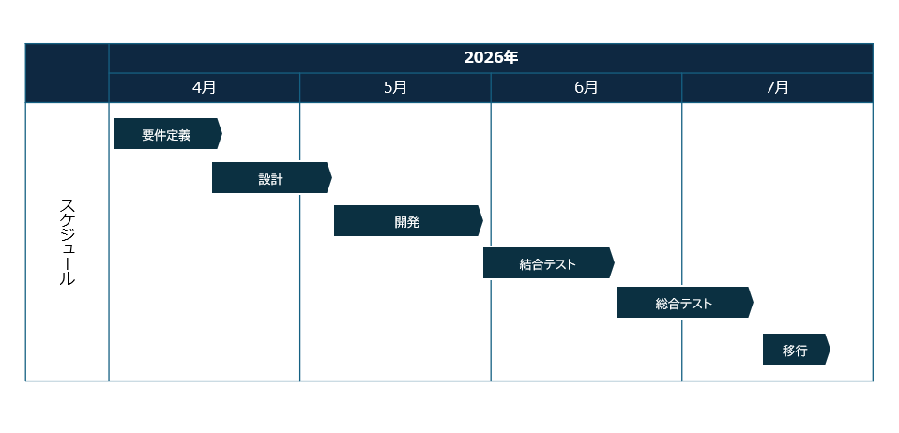

制約・前提条件

システム機能に関する前提条件
前提事項は、以下4点とする。
- 非課税口座の簡易開設時のみ先日付NISA注文を受付可能とする。（再開設または金融機関変更による非課税口座開設は対象外。）
- 買付・応募・定時定額機能において、当日のNISA注文は従来通り不可であること。
- タブレットで非課税口座開設機能を提供している9社（大東銀行、愛媛銀行、福島銀行、荘内銀行、香川銀行、組連銀行、北都銀行、三十三銀行、DIR銀行）を対象とする。
- タブレットで非課税口座開設を受付した当日に、非課税口座管理サブシステム（LISA）へ非課税口座開設データを登録する事務運用であること。

テストに関する前提条件
結合テスト、総合テストについては、利用会社のうち1社で対応する。

プロジェクトに関する前提条件
記載事項なし。

システムの概要

事務フロー／業務フロー
非課税口座の簡易開設申込日に先日付のNISA注文を受付可能とした場合の事務フローは、以下のとおり。
従来の業務フローから変更している箇所は、太字で記載する。

①タブレットにて非課税口座の簡易開設を行う。
②先日付のNISA注文（買付、応募、定時定額）をタブレットまたはFRから行う。
③上記①で受付した非課税口座開設に誤りがある場合は、検印却下後に再度受付をするかLISAシステムへ登録する際に修正を行う。非課税口座開設の検印を却下する場合は、紐づく先日付NISA注文の検印却下または取消を行う。
④上記①で受付した非課税口座開設について、検印を行う。
⑤軽技より、非課税口座管理サブシステム登録用データを抽出する。
⑥非課税口座管理サブシステム（LISA）へ非課税口座開設申込データを登録する。
⑦翌営業日にFRの進捗状況一覧画面より、先日付NISA注文のエラー有無を確認する。

システム化の範囲と境界
本対応での対応範囲は、以下のとおり。対応事項①～③の詳細は、「11.1.1.システム機能概要」に記載する。

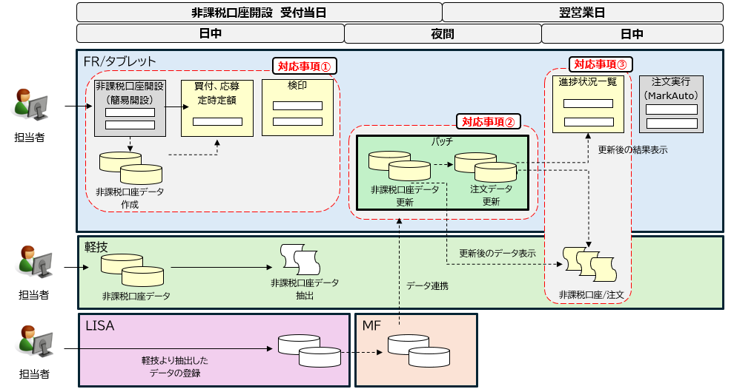

システム概念図
「7.2. システム化の範囲と境界」を参照。

システムの利用者
利用者の変更はないため、記載事項なし。

他システムへの影響
当案件を実施したことによる他システムへの影響はないため、記載事項なし。

システムの構成

ハードウェア構成

ソフトウェア構成
記載事項なし。

外部設計

機能概要

システム機能概要
「7.2.システム化の範囲と境界」に記載した対応事項①②③は、以下のとおり。

対応事項 | 対象システム | 対象機能 | 対応内容
① | タブレット | 非課税口座開設 | ・先日付NISA注文を受付可能とするため、非課税口座の簡易開設申込時に非課税口座開設状態（見込）とする。
 | FR/タブレット | 買付 | ・非課税口座の簡易開設申込日の当日NISA注文は、受付不可となるようエラーメッセージを表示する。
 |  | 応募
 |  | 定時定額(新規・変更)
 | FR | 取引シミュレーション | ・買付、応募、定時定額(新規・変更)について、非課税口座の簡易開設申込日の当日NISA注文は、受付不可となるようエラーメッセージを表示する。
 |  | 本部検印 | ・非課税口座に紐づく先日付NISA注文が存在する場合は、注文が存在している旨のメッセージを表示する。  ・非課税口座開設を却下した場合、却下した非課税口座を未開設状態とする。
 |  | 営業店検印
② | FR | バッチ | ・夜間バッチでMFシステムから非課税口座データが連携されない場合は、該当の非課税口座を未開設状態とし、紐づく先日付NISA注文の取消を行う。
③ | FR | 進捗状況一覧 | ・夜間バッチ処理後の先日付NISA注文状況を表示する。
 |  | 投信残高注文 | ・申込受付一覧およ確認画面にて、夜間バッチ処理後の先日付NISA注文状況を表示する。
 | タブレット | 申込状況一覧 | ・申込状況一覧および詳細画面にて、夜間バッチ処理後の先日付NISA注文状況を表示する。
 | 軽技 | 口座登録伝票/当日口座登録伝票 | ・伝票管理、非課税口座簡易開設テーブルに追加したカラムを表示する。
 |  | 非課税口座登録
 |  | 買付伝票/当日買付伝票
 |  | 応募伝票/当日応募伝票
 |  | 定時定額伝票/当日定時定額伝票
 |  | 売付伝票/当日売付伝票

画面

画面一覧
本案件にて対応する画面一覧は、以下のとおり。
システム | 対象画面 | 区分 | 表示内容
SONAR-FR | 進捗状況一覧 | 変更 | 検索条件に「バッチ失効」を追加し、夜間に取消された先日付NISA注文を確認可能とする。  画面イメージは「11.2.3.画面イメージ」参照。
SONAR-FR | 投信残高注文 | 変更 | 申込受付一覧にて、夜間に取消された先日付NISA注文を確認可能とする。  画面イメージは「11.2.3.画面イメージ」参照。
SONAR-FR | 本部検印/営業店検印 | 変更 | 非課税口座開設に紐づく先日付NISA注文が存在する場合は、メッセージを表示する。  画面イメージは「11.2.3.画面イメージ」参照。
タブレット | 申込状況一覧 | 変更 | 夜間に取消された先日付NISA注文を確認可能とする。  画面イメージは「11.2.3.画面イメージ」参照。

画面遷移
画面遷移の変更はないため、記載事項なし。

画面イメージ
画面イメージは以下の通り。
・進捗状況一覧画面
会社条件250(MarkAuto廃止有無フラグ)=0の場合
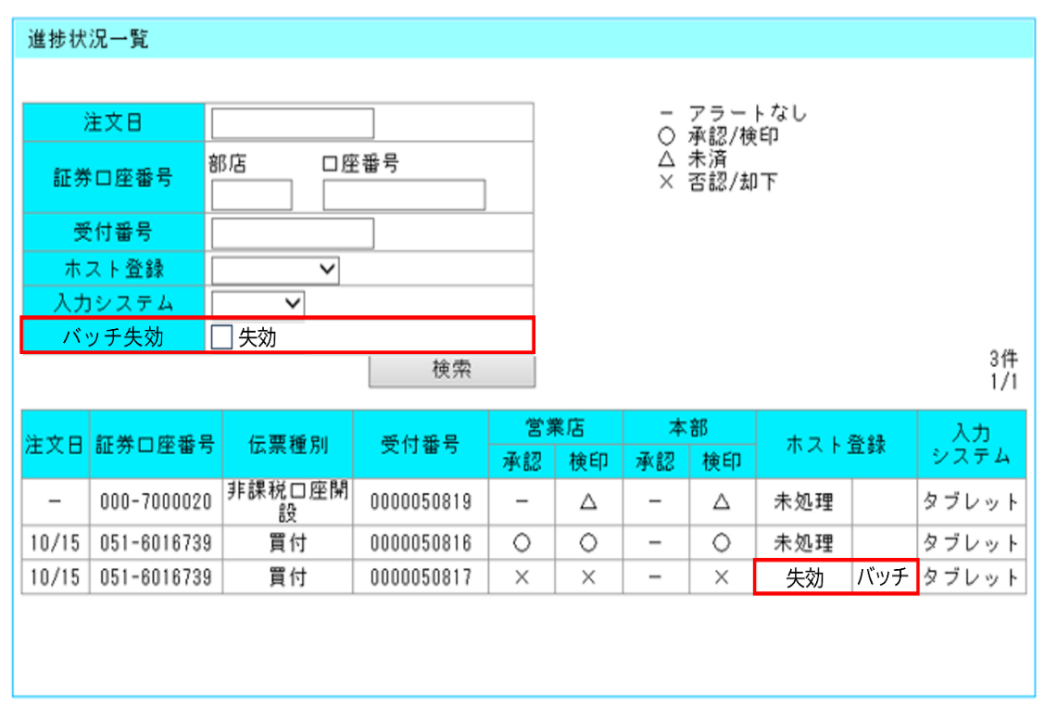

会社条件250(MarkAuto廃止有無フラグ)=1の場合
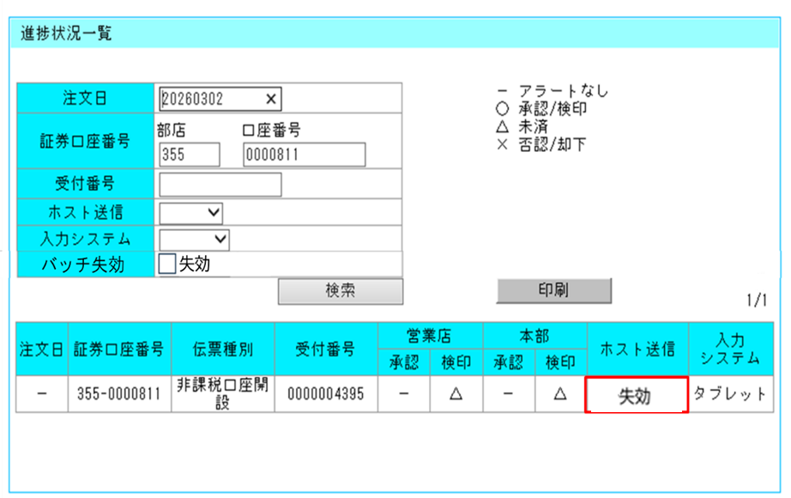

・投信残高注文画面(申込受付一覧)
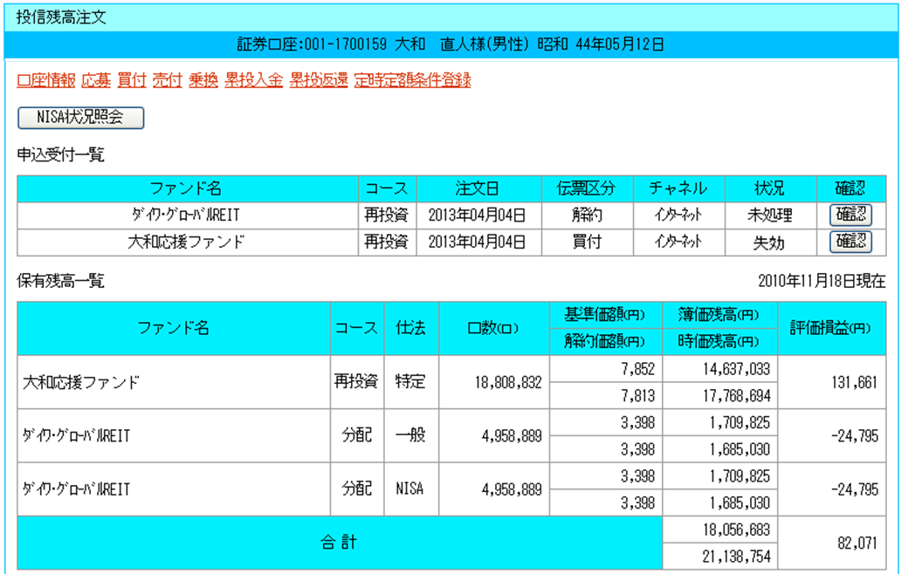

・申込受付確認画面(申込受付一覧の確認ボタン押下後画面)
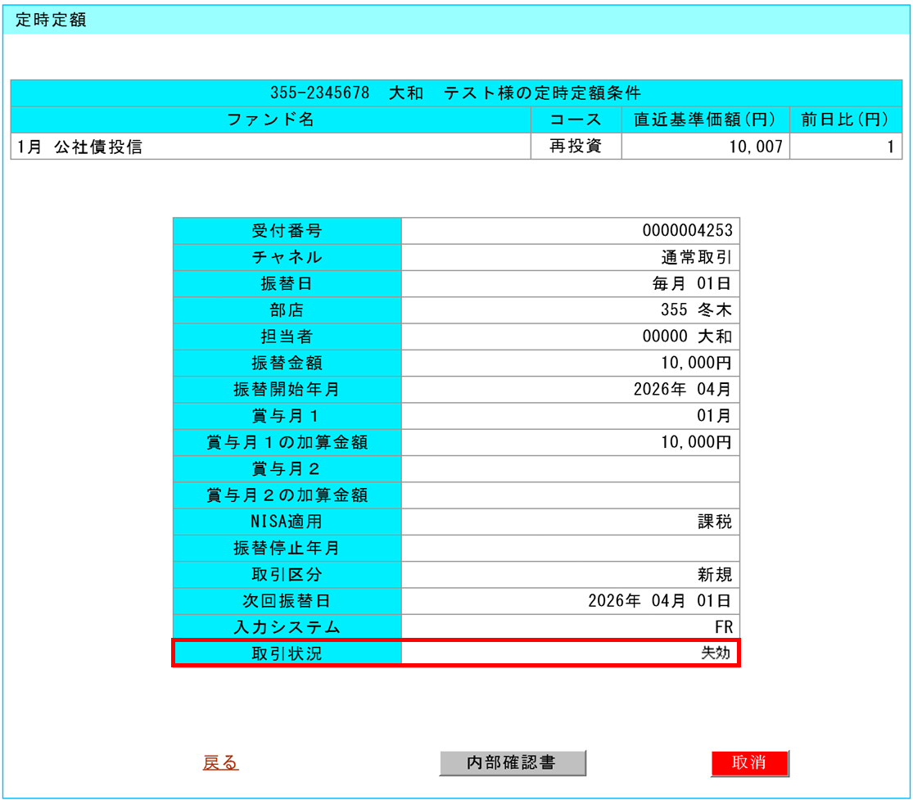

・営業店・本部検印画面
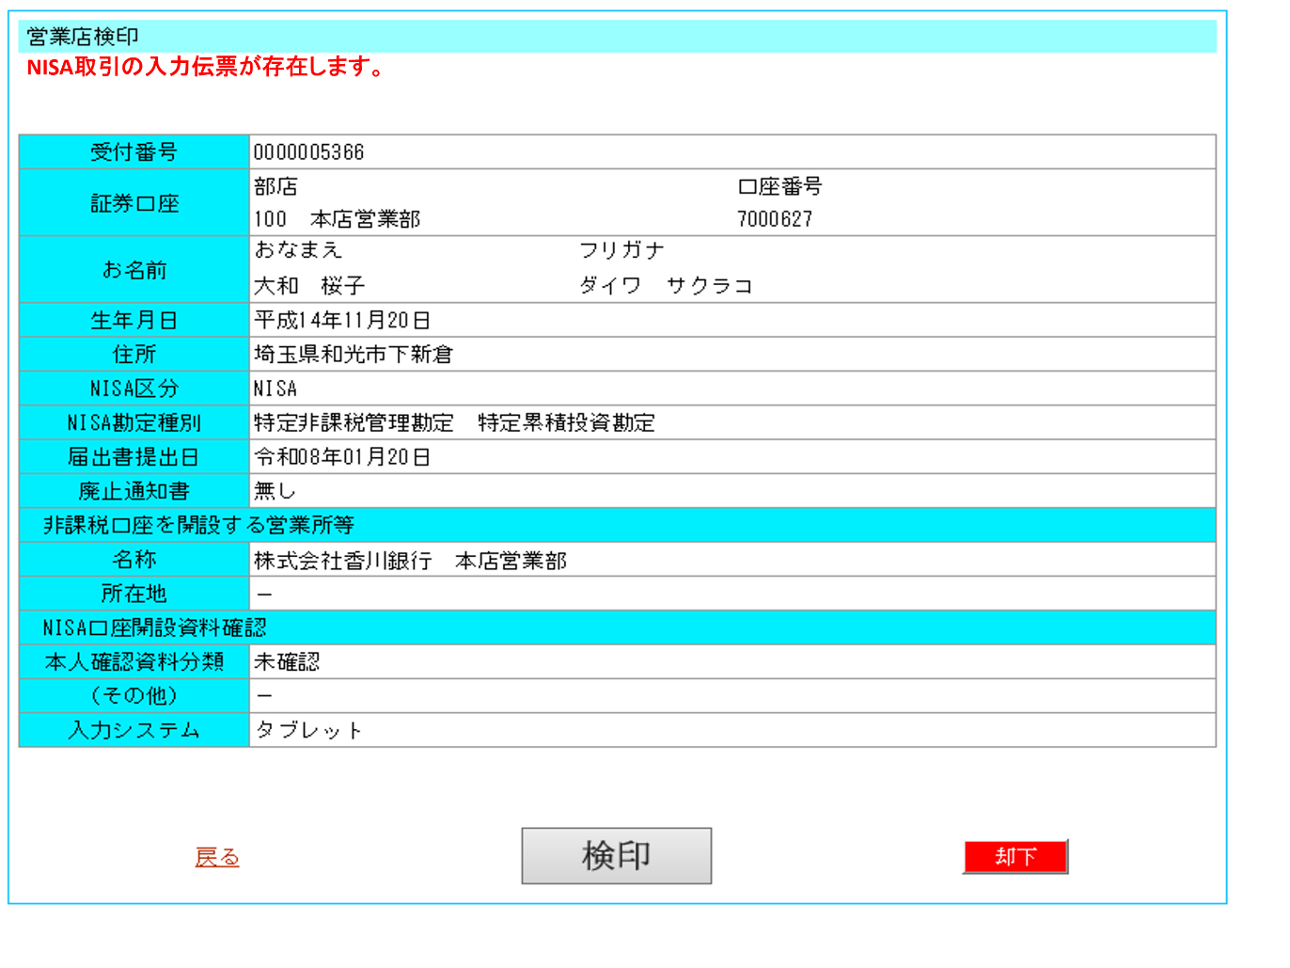

・申込状況一覧
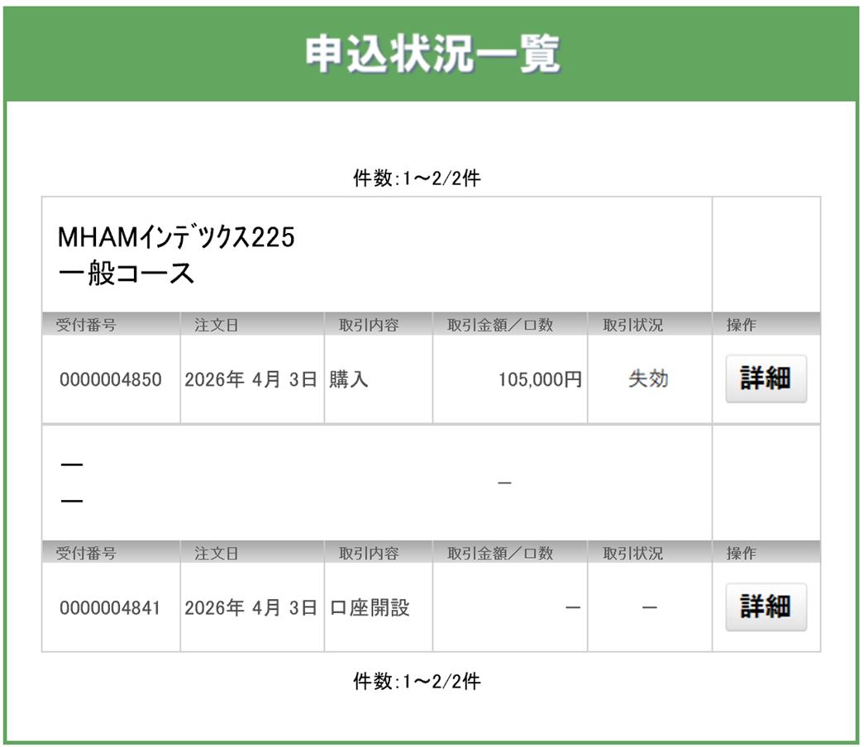

・申込状況詳細画面
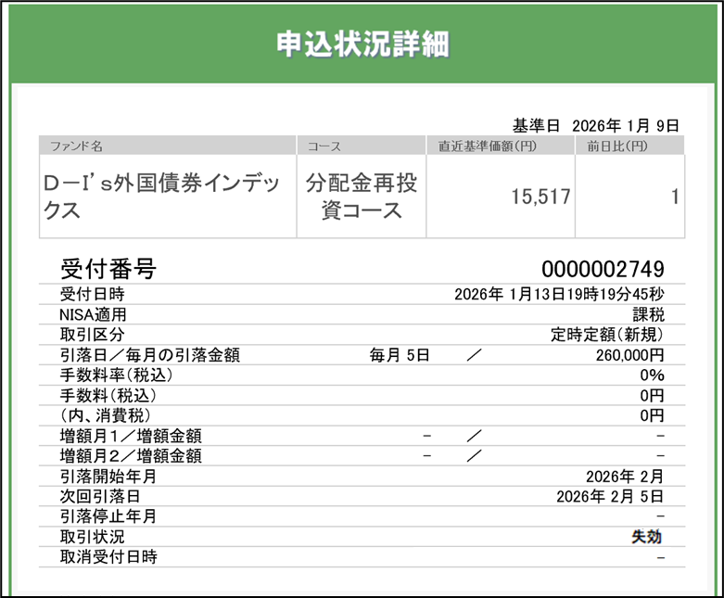

帳票

帳票一覧

帳票イメージ
記載事項なし。

メッセージ

メッセージ一覧
本案件にて対応するメッセージ一覧は、以下のとおり。
No. | 区分 | 対象機能 | メッセージコード | メッセージ内容
1 | 追加 | 買付/応募/定時定額(新規・変更) | 14840 | 現在NISA口座開設手続き中のため、<br>注文日は翌日以降を指定してください。
2 | 追加 | 買付/応募/定時定額(新規・変更) | 14850 | 現在NISA口座開設手続き中のため、<br>受付できません。
3 | 追加 | 営業店検印/本部検印 | 14860 | NISA取引の入力伝票が存在します。<br>
※No.1は先日付注文を受付可能としている会社向け、No.2は先日付注文を受付不可としている会社向けのメッセージ

他システムとの接続

インタフェース仕様

インタフェースフォーマット
記載事項なし。

システム利用者権限

業務監視機能
記載事項なし。

パッケージソフトウェア
記載事項なし。

非機能要件

サービス運用

サービス運用スケジュール

サービス時間保証
当案件での変更はないため、記載事項なし。

性能、容量

オンライン性能要件

バッチ処理性能要件

容量要件

拡張性要件
記載事項なし。

信頼性、災害対策要件

ハードウェア

データ

災害対策

リカバリ処理性能に関する前提条件
記載事項なし。

セキュリティ要件

方針

対象の機器・情報・サービス

対応概要
記載事項なし。

監査対応要件

監査対象

監査システム
記載事項なし。

その他の品質特性

機能性要件

使用性／操作性要件

保守性要件

移植性要件
記載事項なし。

範囲外および除外事項
記載事項なし。

ユーザ受入試験

試験方針

方針

体制及び分担

スケジュール
ユーザ受入試験は行わないため、記載事項なし。

試験計画

試験環境

試験方法

試験項目
ユーザ受入試験は行わないため、記載事項なし。

移行計画

移行対象
項目 | 内容
アプリケーション実施 | アプリケーションリリース、DB構築、バッチ・ジョブネットリリースを行う。

移行方針・方式
✓ 実施手順の確認のため、リハーサル環境へ実施を行った後、本番環境への実施を行う。

移行スケジュール
移行スケジュールは、以下のとおり。
2026/7/6週 アプリケーションリハーサル実施（アプリケーションリリース等）
2026/7/13週 アプリケーション本番実施（アプリケーションリリース等）

ユーザ教育
記載事項なし。

仕様凍結
記載事項なし。
－以上－

